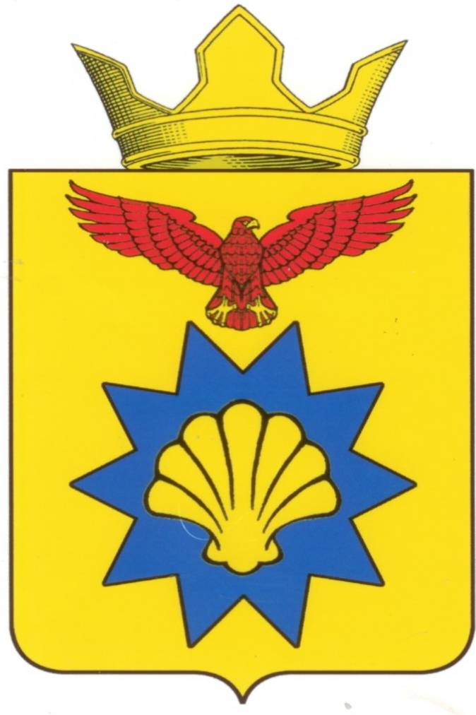

**ВОЛГОГРАДСКАЯ ОБЛАСТЬ**

**ПАЛЛАСОВСКИЙ МУНИЦИПАЛЬНЫЙ РАЙОН**

**АДМИНИСТРАЦИЯ ЭЛЬТОНСКОГО СЕЛЬСКОГО ПОСЕЛЕНИЯ**

**П О С Т А Н О В Л Е Н И Е**

п. Эльтон

от « 24 » июня 2019 года № 52

О признании адресов объектов недвижимости

присвоенными и внесении ранее

не размещенных адресов в ФИАС

Руководствуясь пунктом 26 части 1 статьи 16 Федерального закона от 06.10.2003г. № 131-ФЗ «Об общих принципах организации местного самоуправления в Российской Федерации», частью 3 статьи 5 Федерального закона от 28.12.2013 г. № 443-ФЗ «О федеральной информационной адресной системе и о внесении изменений в Федеральный закон «Об общих принципах организации местного самоуправления в Российской Федерации», постановлением Правительства РФ от 19.11.2014 г. № 1221 «Об утверждении Правил присвоения, изменения и аннулирования адресов», разделом IV Правил межведомственного информационного взаимодействия при ведении государственного адресного реестра, утвержденными постановлением Правительства РФ от 22.05.2015 г. № 492 «О составе сведений об адресах, размещаемых в государственном адресном реестре, порядке межведомственного информационного взаимодействия при ведении государственного адресного реестра, о внесении изменений и признании утратившими силу некоторых актов правительства РФ», ст. 36.1 Устава Эльтонского сельского поселения,

**п о с т а н о в л я ю:**

1. По результатам проведения инвентаризации государственного адресного реестра признать наименования планировочной структуры присвоенными и внести в ФИАС как фактически существующие:

- Российская Федерация, Волгоградская область, Палласовский муниципальный район, Эльтонское сельское поселение, хутор Большой Симкин, **Животноводческая точка Калашники территория, строение 1** ( кадастровый номер 34:23:000000:6551);

- Российская Федерация, Волгоградская область, Палласовский муниципальный район, Эльтонское сельское поселение, хутор Большой Симкин**, Животноводческая точка Калашники территория, строение 2** ( кадастровый номер 34:23:000000:6550);

- Российская Федерация, Волгоградская область, Палласовский муниципальный район, Эльтонское сельское поселение, п. Приозерный, **Животноводческая точка «Старая вторая» территория, строение 1** ( кадастровый номер 34:23:180001:179)**;**

- Российская Федерация, Волгоградская область, Палласовский муниципальный район, Эльтонское сельское поселение, п. Приозерный, **Животноводческая точка «Старая вторая» территория, строение 2** ( кадастровый номер 34:23:180001:180)**;**

- Российская Федерация, Волгоградская область, Палласовский муниципальный район, Эльтонское сельское поселение, п.Приозерный, **Животноводческая точка «Жижим» территория, строение 1,** (кадастровый номер 34:23:000000:6573);

- Российская Федерация, Волгоградская область, Палласовский муниципальный район, Эльтонское сельское поселение, п.Приозерный, **Животноводческая точка «Жижим» территория, строение 2** (кадастровый номер 34:23:000000:6574);

- Российская Федерация, Волгоградская область, Палласовский муниципальный район, Эльтонское сельское поселение, п.Приозерный, **Животноводческая точка «Карантиновка» территория, строение 1** (кадастровый номер 34:23:000000:6519);

- Российская Федерация, Волгоградская область, Палласовский муниципальный район, Эльтонское сельское поселение, п.Приозерный, **Животноводческая точка «Карантиновка» территория, строение 2** (кадастровый номер 34:23:000000:6518);

- Российская Федерация, Волгоградская область, Палласовский муниципальный район, Эльтонское сельское поселение, п. Приозерный, **Животноводческая** **точка Приозерный территория, строение 1** (кадастровый номер 34:23:000000:6525);

- Российская Федерация, Волгоградская область, Палласовский муниципальный район, Эльтонское сельское поселение, п. Приозерный, **Животноводческая** **точка Приозерный территория, строение 2** (кадастровый номер 34:23:000000:6527);

- Российская Федерация, Волгоградская область, Палласовский муниципальный район, Эльтонское сельское поселение, п. Приозерный, **Животноводческая** **точка Приозерный территория, строение 3** (кадастровый номер 34:23:000000:6526);

- Российская Федерация, Волгоградская область, Палласовский муниципальный район, Эльтонское сельское поселение, п.Приозерный, **территория 1, строение 1** - здание овчарни (кадастровый номер 34:23:180004:163);

- Российская Федерация, Волгоградская область, Палласовский муниципальный район, Эльтонское сельское поселение, п.Калинина, **Животноводческая точка «Шеркеш-1» территория, строение 1 -** (кадастровый номер 34:23:100001:1158);

- Российская Федерация, Волгоградская область, Палласовский муниципальный район, Эльтонское сельское поселение, п.Калинина, **Животноводческая точка «Шеркеш-1», территория, строение 2** – (кадастровый номер 34:23:000000:6515);

- Российская Федерация, Волгоградская область, Палласовский муниципальный район, Эльтонское сельское поселение, п.Калинина, Ж**ивотноводческая точка «Шеркеш-2», территория, строение 1-** (кадастровый номер 34:23:100001:1159);

- Российская Федерация, Волгоградская область, Палласовский муниципальный район, Эльтонское сельское поселение, п.Калинина, Ж**ивотноводческая точка «Шеркеш-2» территория, строение 2** - (кадастровый номер 34:23:000000:6516);

- Российская Федерация, Волгоградская область, Палласовский муниципальный район, Эльтонское сельское поселение п.Калинина, Ж**ивотноводческая точка «ОТФ Калинин» территория, строение 2 (**кадастровый номер 34:23:000000:6888);

- Российская Федерация, Волгоградская область, Палласовский муниципальный район, Эльтонское сельское поселение, п.Калинина, Ж**ивотноводческая точка «ОТФ Калинин» территория, строение 1 – (**кадастровый номер 34:23:000000:6889);

- Российская Федерация, Волгоградская область, Палласовский муниципальный район, Эльтонское сельское поселение, п.Калинина, Ж**ивотноводческая точка «Ситалиев» территория, строение 2**  (кадастровый номер 34:23:100001:1157);

- Российская Федерация, Волгоградская область, Палласовский муниципальный район, Эльтонское сельское поселение, п.Калинина, Ж**ивотноводческая точка «Ситалиев» территория, строение 1** - (кадастровый номер 34:23:100001:1156);

- Российская Федерация, Волгоградская область, Палласовский муниципальный район, Эльтонское сельское поселение, п.Калинина, Ж**ивотноводческая точка «Садовая» территория, строение 2 -** (кадастровый номер 34:23:160002:119);

- Российская Федерация, Волгоградская область, Палласовский муниципальный район, Эльтонское сельское поселение, п.Калинина, Ж**ивотноводческая точка «Садовая» территория, строение 1 -** (кадастровый номер 34:23:160002:118);

- Российская Федерация, Волгоградская область, Палласовский муниципальный район, Эльтонское сельское поселение, п.Калинина, Ж**ивотноводческая точка «Садовая-1» территория, строение 2 -** (кадастровый номер 34:23:000000:6946);

- Российская Федерация, Волгоградская область, Палласовский муниципальный район, Эльтонское сельское поселение, п.Калинина, Ж**ивотноводческая точка «Садовая-1» территория, строение 1 -** (кадастровый номер 34:23:160002:118);

- Российская Федерация, Волгоградская область, Палласовский муниципальный район, Эльтонское сельское поселение, х.Карпов, **Животноводческая точка «ОТФ Каукенов» территория, строение 2 – (**кадастровый номер 34:23:000000:6949);

- Российская Федерация, Волгоградская область, Палласовский муниципальный район, Эльтонское сельское поселение, х.Карпов, **Животноводческая точка «ОТФ Каукенов» территория, строение 1 - (**кадастровый номер 34:00:000000:1432);

- Российская Федерация, Волгоградская область, Палласовский муниципальный район, Эльтонское сельское поселение, территория- х.Карпов, **Животноводческая точка «Байкадан» территория, строение 1** (кадастровый номер 34:23:160001:62);

- Российская Федерация, Волгоградская область, Палласовский муниципальный район, Эльтонское сельское поселение, территория- х.Карпов, **Животноводческая точка «Байкадан» территория, строение 2** (кадастровый номер 34:23:000000:6934);

- Российская Федерация, Волгоградская область, Палласовский муниципальный район, Эльтонское сельское поселение, х.Карпов, **Животноводческая точка «Байкадан-1» территория, строение 2 - (**кадастровый номер 34:23:000000:6093);

- Российская Федерация, Волгоградская область, Палласовский муниципальный район, Эльтонское сельское поселение, х.Карпов, **Животноводческая точка «Байкадан-1» территория, строение 1 - (**кадастровый номер 34:00:000000:1433);

- Российская Федерация, Волгоградская область, Палласовский муниципальный район, Эльтонское сельское поселение, х.Карпов, **Животноводческая точка «Байкадан-2» территория, строение 4 - (**кадастровый номер 34:23:000000:6934);

- Российская Федерация, Волгоградская область, Палласовский муниципальный район, Эльтонское сельское поселение, х.Карпов, **животноводческая точка «Байкадан-2» территория, строение 3 -** (кадастровый номер 34:00:000000:1434);

- Российская Федерация, Волгоградская область, Палласовский муниципальный район, Эльтонское сельское поселение, х.Карпов**,** **Животноводческая точка «ОТФ Карпов» территория, строение 1-** (кадастровый номер 34:23:000000:6523);

- Российская Федерация, Волгоградская область, Палласовский муниципальный район, Эльтонское сельское поселение, х.Карпов**, Животноводческая точка «ОТФ Карпов» территория, строение 2** (кадастровый номер 34:23:000000:6522);

- Российская Федерация, Волгоградская область, Палласовский муниципальный район, Эльтонское сельское поселение, х.Карпов**, Животноводческая точка 1 территория, строение 1** (кадастровый номер 34:23:000000:6520);

- Российская Федерация, Волгоградская область, Палласовский муниципальный район, Эльтонское сельское поселение, х.Карпов**, Животноводческая точка 1 территория, строение 2** (кадастровый номер 34:23:000000:6521);

- Российская Федерация, Волгоградская область, Палласовский муниципальный район, Эльтонское сельское поселение, х.Отгонный**, Животноводческая точка 1 территория, строение 1**;

- Российская Федерация, Волгоградская область, Палласовский муниципальный район, Эльтонское сельское поселение, х.Отгонный**, Животноводческая точка 1 территория, строение 2**;

2. Настоящее постановление вступает в силу с момента его подписания.

Глава Эльтонского

сельского поселения Н.А. Сурганов

Рег. № 52/2019г